ACADEMIE DE POITIERS | Bac Professionnel  ORAL de contrôle | Session : 2017
MATHEMATIQUES – SCIENCES PHYSIQUES
Durée : Préparation 15 minutes – Interrogation 15 minutes

Prix de vente
du flacon :
16 €

Vous travaillez au lancement d’un nouveau produit. Vous êtes chargé de
déterminer le nombre de flacons à commercialiser pour que le bénéfice
soit maximal.

Le coût total de production, en milliers d’euros, varie en fonctions du nombre de flacons x milliers de flacons fabriqués suivant la formule : C(x) = x ² - 24 x + 225.

Le bénéfice B(x) est égal au prix de vente P(x) des flacons moins le coût
de production C(x) : B(x) = P(x) - C(x)

Question :
Combien faut-il commercialiser de flacons pour que le bénéfice soit maximal ?

Ce qui est attendu de vous :

- La première étape sera de m'expliquer à l’oral ce que l'on vous demande en reformulant la question avec vos propres mots et ceci pour vérifier que vous avez bien compris l’énoncé.

- La deuxième étape sera de proposer, à l’oral, une méthode permettant de résoudre le problème et de répondre à la question posée.

- La troisième étape sera de me montrer le résultat de votre travail, permettant de répondre à la question.

Remarque :
Il y a plusieurs méthodes pour répondre à la question posée. Vous trouverez dans la deuxième page des questions et des ressources d’aide à la résolution de ce problème.
S’il le juge nécessaire, le candidat n’est pas obligé d’utiliser ces ressources et questions d’aide.

Questions et ressources d’aide à la résolution

- Parmi les propositions suivantes, quelle est l’expression algébrique de la fonction B modélisant le bénéfice ?
B (x) = – x - 40 x + 225 B (x) = – x ² + 40 x - 225 B (x) = x ² - 40 x + 225
- Représentations graphiques :
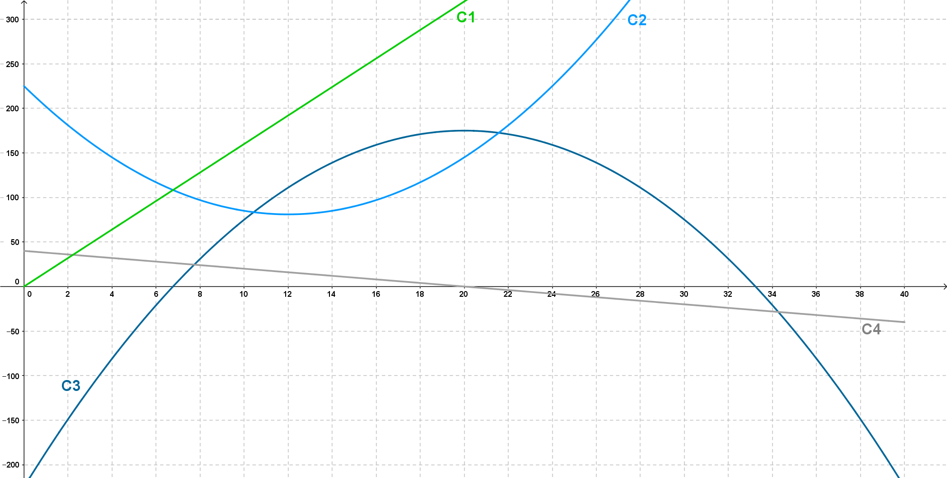
- Quelle expression algébrique associe-t-on à chaque représentation graphique ?

C₁ |  | B ‘(x) = – 2 x + 40
C₂ |  | P (x) = 16 x
C₃ |  | C (x) = x ² - 24 x + 225
C₄ |  | B (x) = – x ² + 40 x - 225

- Tableau de variations :
Indications :
- Le signe de la dérivée indique le sens de variation de la fonction.
- La valeur de $x$où la dérivée s’annule correspond au maximum ou au minimum de la fonction.
x | …....... …..... ….......
Signe de B’(x) | …....... 0 ….......
Variations de B

- Fonctions dérivées des fonctions de référence :
Fonction f | Fonction dérivée f '
Notation : f(x) | Notation : f '(x)
a x + b | a
x² | 2 x

Le scénario peut être le suivant :
1. Le candidat trouve le modèle par l'identification du modèle à partir l'expression ou de la courbe
2. Le candidat calcul la dérivée de l'expression puis complète un tableau de variation grâce au signe de la dérivée lue sur la représentation de y = -2x + 40
3. Le candidat identifie la valeur qui répond à la problématique
5. Il conclut.

Corrigé :

P (x ) = 16 x .
B ( x ) = P (x ) - C ( x ) = 16 x – ( x² - 24 x + 225 ) = 16 x - x² +24 x - 225 = – x² + 40 x - 225
Pour connaître le bénéfice maximum :
B ‘( x ) = – 2 x + 40
B’(x)=0, soit : – 2 x + 40 = 0 donc : – 2 x = - 40 alors : x = $\frac{-40}{-2}$ = 20.
On a alors : n_{m} = 20 .
Tableau de variations de la fonction B (x) :
x | 6 20 25
Signe de B’(x) | + 0 -
Variations de B | 175  -21 150

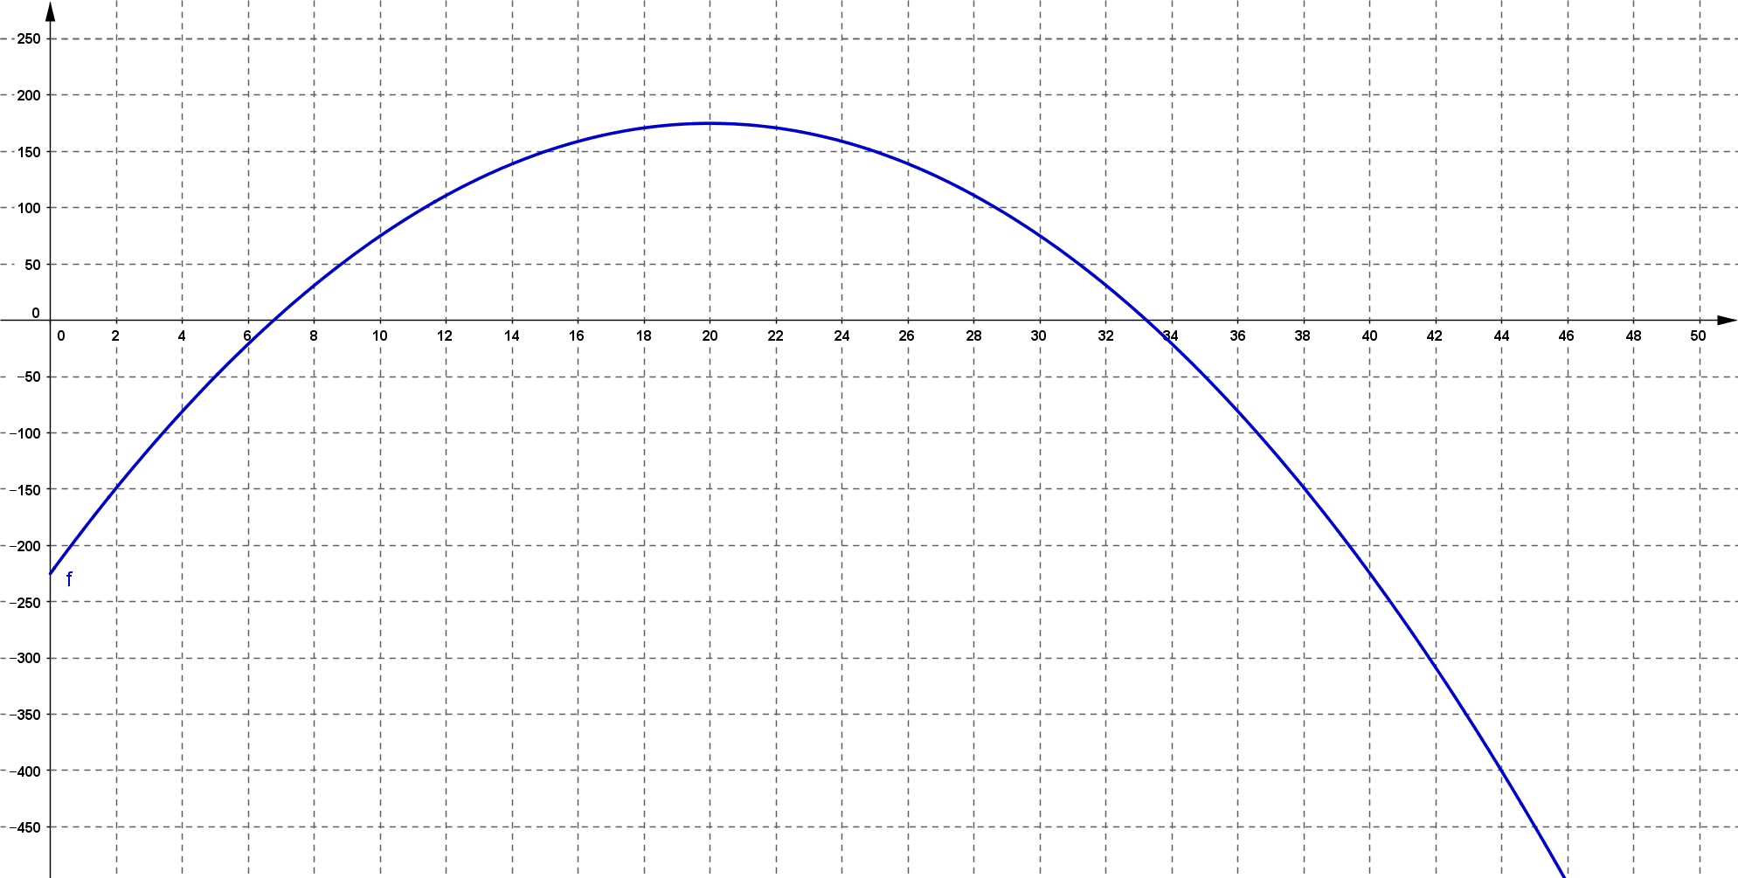

Le bénéfice est maximum pour 20 000 flacons fabriqués, il s’élève à 175 000 €.

